Консультация для родителей:

«Песочная игровая терапия»
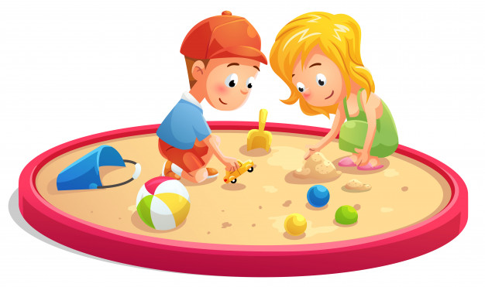

Пузанова Наталья Николаевна,

педагог-психолог

МАДОУ ДСКВ «Югорка»

Внедрение принципиально новых подходов к ребенку требует во многом и новейших технологий. Такой инновацией, в частности, стала работа с песком. Она взяла начало от древних детских игр с этим любимым материалом.

При организации игры с песком необходимо опираться на психотерапевтические рекомендации Карла Густава Юнга и его последователей, опыт коллег. Передавая детям знания о песке, знакомим их с окружающим миром, развиваем у дошкольников желание познавать, экспериментировать.
Песок является прекрасным средством для развития и саморазвития детей, а игра с ним положительно влияет на их эмоциональное состояние.
Песок состоит из отдельных песчинок, которые символизируют индивидуальность человека, а песочная масса - жизнь во Вселенной.
Податливость песка дает каждому ребенку возможность почувствовать себя творцом. Ребенок создает сооружения из песка, любуется ими, играет, а затем разрушает, чтобы появилось что-то новое. Один сюжет сменяется другим, и так без конца. Кто-то может подумать: слишком все просто, но именно эта простота, естественные для человека действия таят в себе уникальную тайну: в сети нет ничего такого, что было бы окончательно разрушено – просто старое уступает новому. Много раз проживая это, ребенок достигает состояния душевного равновесия.
Не стоит также игнорировать коррекционно-развивающие ресурсы занятий с песком в работе с детьми, в том числе имеющими нарушения развития. В песочнице создаются дополнительные возможности для развития тактильной чувствительности, «мануального интеллекта» ребенка. Итак, имеем дополнительный эффект в решении традиционных учебных и развивающих задач: с одной стороны, значительно усиливается мотивация ребенка к учебной деятельности, с другой - интенсивнее и гармоничнее развиваются познавательные процессы.
Когда дети касаются песка, погружают в него руки, у них развиваются тактильно-кинестетическая чувствительность и мелкая моторика. Кроме того, песок имеет удивительную способность «заземлять» негативную психическую энергию, поэтому является прекрасным психопрофилактические средством.
Мешкая в песке, реализуя свой замысел, малыш приобретает жизненный опыт, учится взаимодействовать со сверстниками, выражая свои мысли и поддерживая диалог, представляя свои сооружения, передавая собственные чувства. У него интенсивнее развиваются речь, познавательные процессы. Манипулирование с песком способствует развитию фантазии, образного мышления, отработке точности движений.
Метод песочной игры предоставляет неограниченные возможности для организации интегрированной деятельности дошкольников. Следовательно, нет ничего проще и доступнее, удобнее и разнообразнее, естественного и объемного, чем песочная игра.
Другими словами, использование песочницы на практике дает комплексный учебный, терапевтический и воспитательный эффекты.
Работу с песком можно органично вплетать в образовательно-воспитательный процесс, который способствует развитию творческого потенциала детей, дает возможность эффективно организовать коррекционную работу.

Средства реализации
Организация игр с песком требует создания специальной пространственной среды.
Для работы с песком понадобятся:
- Песочница (большая (140х100х8) для работы с подгруппой из 6-8 детей и небольшие (50х70х8) для индивидуальной работы или работы в парах)
- Песок;
- Вода;
- Набор миниатюрных фигурок;
- Природные материалы (камни, ракушки, шишки и т.д.);
Психологи рекомендуют, чтобы цвет песочнице сочетал в себе краски дерева, неба и воды. Эти цвета успокаивающе влияют на человека.
Наряду с песочницей следует разместить все необходимое для опытов, экспериментов: набор миниатюрных фигурок для обыгрывания зданий и сооружений из песка, природный материал и тому подобное.
Работа с песком имеет многовекторную направленность. Для примеров есть несколько направлений ее влияния.
Ожидаемые результаты
Формирование у детей ключевых составляющих жизненной компетентности:
- ценностное отношение к миру;
- вера в собственные возможности;
- базовые качества личности - самостоятельность, человечность, трудолюбие, наблюдательность, креативность;
- развитость практических умений, творческих способностей;

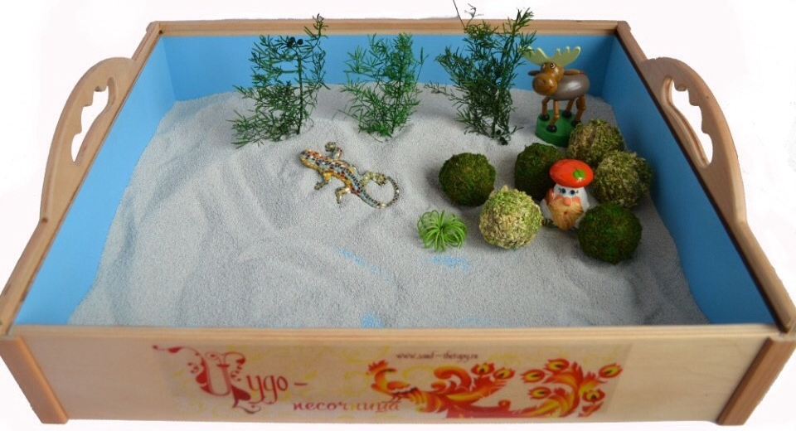

Консультация для родителей «Песочные игры»

Уважаемые родители!

1. Игра с песком - одна из форм естественной деятельности детей.
Она доставляет удовольствие детям. Это необычная техника, благодаря которой ребенок строит собственный мир в миниатюре из песка и небольших фигурок. При этом ребенок выражает на песке то, что спонтанно возникает у него в сознании.
Создавая сам свой мир на песке, ребенок чувствует себя волшебником, он не боится что-то менять, ломать старое или строить новое. В работе с песком все проще: если сделал что-то не так, проведи ладонью по песку и начни сначала.
Песочные игры не только интересные, но и полезны.
Игра с песком эффективна в работе с дошкольниками с задержкой психического развития, для детей с нарушением речи. Перенос традиционных педагогических занятий в песочницу дает более воспитательный и образовательный эффект, чем стандартные формы обучения.
Во первых, развивается мелкая моторика пальцев рук при манипуляциях с мелкими предметами, фигурами, песком.
Во вторых, развивается творчество, фантазия, когда ребенок придумывает целый мир на песке.
В третьих, развивается речь, потому что часто игра сопровождается комментариями, историями, диалогами.
В четвертых, развиваются коммуникативные и социальные навыки, когда ребенок играет не один, он взаимодействует с партнерами по игре.
В пятых, развивается эмоциональная сфера, потому что в игре находят воплощение ситуации, волнующие ребенка, развиваются психические процессы: восприятие, внимание, память, мышление.
Именно поэтому мы предлагаем Вам, уважаемые родители, сделать мини-песочницу дома, или играть с ребенком в песочнице на улице в теплое время года. (Играть с ребенком в песочные игры дома или на улице в теплое время года)

2. Как сделать песочницу дома?
Для домашнего использования можно взять небольшой деревянный или пластмассовый ящик (коробку, поднос). Песком заполняется 1/3 ящика. Перед использованием песок нужно просеять, промыть и прокалить в духовке.
Материалы и предметы, используемые для игры:
- вода, сито для песка, формочки, фигурки людей и животных; сказочные герои: добрые и злые.
- природные объекты: камушки, деревянные брусочки, сухие растения, желуди, семена, перья и т.п.;
- игрушечные предметы быта, мебель, посуда, транспорт;
- объекты окружающего мира: дома, заборы, мосты, ворота и т.п.;
- пластмассовые и деревянные буквы и цифры, геометрические фигуры.

3. Предлагаем Вам игры с песком для детей старшего дошкольного возраста

Игры, направленные на развитие мелкой моторики рук
и тактильной чувствительности.
Давай сначала смочим песок
Игра «Следы»
- Упражнение «Идут медвежата» - сначала кулачками будем нажимать на песок, теперь ладошками, нажимаем с силой;
- Упражнение «Прыгают зайцы» - будем ударять по поверхности песка двумя пальчиками, движемся в разных направлениях; теперь тремя сгруппированными пальчиками (потом 4 и 5 пальчиками)
- «Ползут змейки» - сначала расслабленными пальчиками (показать) сделаем поверхность песка волнистой; а теперь пальчики напряжем (в разных направлениях). А теперь выполним упражнение ребром ладони.
- «Бегут жучки» - двигаем всеми пальчиками, как бегают насекомые; можно погружать ручки полностью в песок, они касаются друг друга, как бы «жучки здороваются»;
- «Ожерелье для мамы» - из чего делают бусы? (из бусинок). А на что нанизывают бусинки? (На ниточку). Нарисуйте пальчиком ниточку и бусинки. Выложите бусинки из камней и фасоли.
(Уважаемые родители, таким образом можно предложить ребенку выложить любую фигуру, букву или предмет по желанию ребенка, используя любой подручный материал).

Математические игры с песком:
- «Сколько?» - я спрятала в песке предметы, найди, посчитай их и отметь соответствующей цифрой (7 каштанов, 8 желудей)
- «Соседи» - соседи - это те, кто живет по соседству, рядом. Помоги цифре 4 найти своих соседей. Проведи дорожки пальчиком.
- «Геометрическая мозаика» - выложи из мозаики фигуры: квадрат, прямоугольник, ромб. Как эти фигуры можно назвать? (Четырехугольниками) Почему? Сколько сторон у любого четырехугольника? У какой фигуры есть 3 угла и 3 стороны? Нарисуй ее. Нарисуй фигуры, которые не имеют углов.
(Уважаемые родители, геометрические фигуры, цифры можно преподавать, рисовать по образцу, по памяти, или словесными указаниями взрослого)

Игры по обучению грамоте и речевого развития:
- «Кто спрятался?» - необходимо найти в песке фигурки и назвать первый/последний звук в слове; (Тянуть звук)
- «Веселые превращения» - нарисуй букву Р, а теперь попробуй ее превратить в букву В, а ее в Ь - Б - Д - Т;
- «Угадай» - я закрою глаза, а ты спрячешь в песке какое-то животное. Подскажи мне, что ты спрятал. Загадай загадку. Не забудь назвать части тела животного, что умеет делать, где живет, какую пользу приносит людям.
(Уважаемые родители, при выполнении этого упражнения сначала вместе с ребенком рассмотрите животное, составьте о нем предложения, дайте образец ответа и загадайте животное сами, а потом предложите ребенку составить сначала предложения, а потом рассказ - загадку)

4. Уважаемые родители!

Придерживайтесь следующих правил при организации игр на песке:
- Подбирайте задачи, соответствующие возможностям ребенка;
- Выключайте негативную оценку действий ребенка и его идей;
- Поощряйте фантазию и творческий подход.

Успехов Вам!

